fdsdfs陈跃(554269324)  19:12:57  
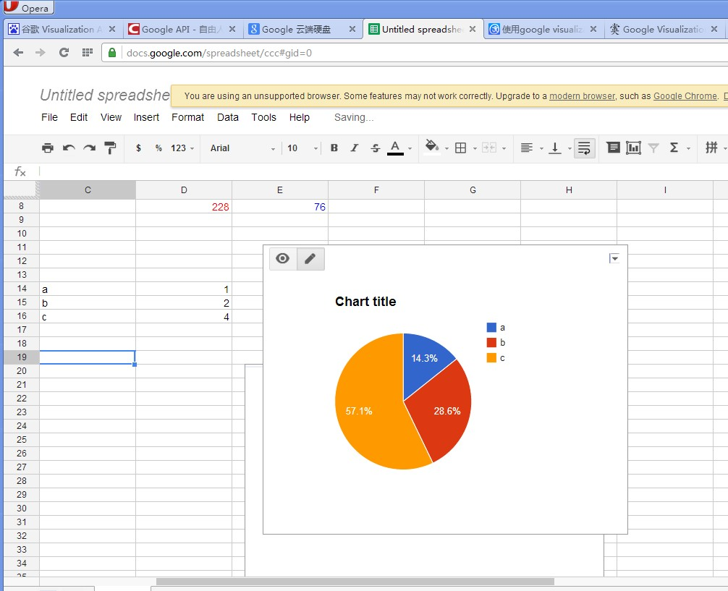  
谷歌visualization API  
陈跃(554269324)  19:17:48  
在opera 的表现  
肖渊(286039282)  19:19:23  
那个必须得上网才行  
而且数据不安全  
陈跃(554269324)  19:19:40  
呵呵呵  
仅仅测试一下  
肖渊(286039282)  19:19:55  
得连接外网哦  
陈跃(554269324)  19:30:51  
下午那个就地编辑没有说透  
没有必要查windows注册表，调用windows打开文件api就行了  
肖渊(286039282)  19:31:27  
得检查用户是否已安装相应的打开程式  
这个得查注册表  
陈跃(554269324)  19:32:57  
1 异步下载到临时文件夹  
2 回调函数调用windows打开文件api打开  
3 如果没有成功，让windows处理扩展名绑定  
陈跃(554269324)  19:34:27  
4 定时检查uuid所指文件和托管文件系统，如果不一致，上传更新托管文件系统  
肖渊(286039282)  19:36:05  
恩我们建立一个uuid的文件夹,这样文件可以保留原名  
陈跃(554269324)  19:37:05  
没有必要，原名不唯一  
临时文件夹只需要uuid就可以了  
肖渊(286039282)  19:37:53  
是这个意思  
陈跃(554269324)  19:38:02  
恩  
用户退出回话，临时文件夹清空  
退出会话  
陈跃(554269324)  19:40:06  
其实这种操作是不鼓励的  
鼓励的操作方法是，下载到本地编辑，再上传  
肖渊(286039282)  19:40:24  
估计这种方式是最常使用的  
陈跃(554269324)  19:41:18  
恩，既然是托管文件系统  
用户当然把PDMP当做是网盘来操作  
陈跃(554269324)  19:42:26  
退出时，要提醒用户是否编辑中的文件都已保存！  
这是唯一一点和主流网盘的差别  
肖渊(286039282)  19:43:38  
没问题,就按这个方式整  
陈跃(554269324)  19:45:03  
因为离线操作这次项目不做，这是以前和吴飞商量的结论  
陈跃(554269324)  19:47:28  
陈跃(554269324)  19:42:26  
退出时，要提醒用户是否编辑中的文件都已保存！  
==================================